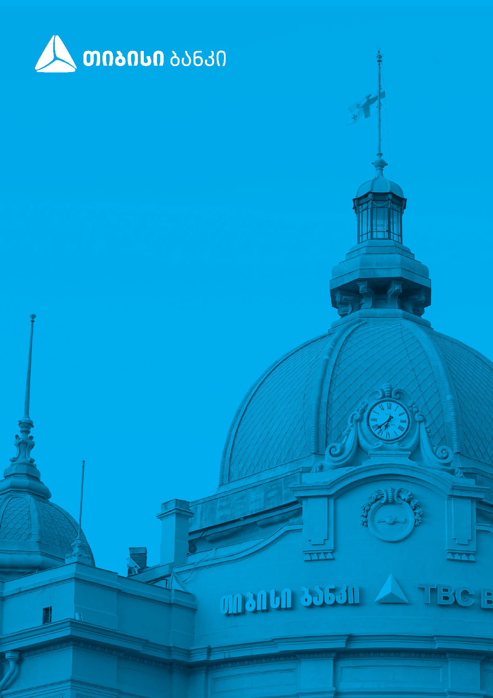
s

ყურსასმენების, უსადენო მაუსების და კლავიატურების მარაგი (0006669)
სატენდერო დოკუმენტაცია

სს “თიბისი ბანკი” შემდგომში “მყიდველი” გიწვევთ ღია ელექტრონულ ტენდერში მონაწილეობისათვის რომელიც ეხება ყურსასმენების მაუსებისა და კლავიატურის შესყიდვას. გთხოვთ წარმოადგინოთ თქვენი წინადადებები შესყიდვების ელექტრონული სისტემის – tenders.ge საშუალებით.

- ტენდერში მონაწილეობის წესები

წინადადებების ატვირთვა შესაძლებელია 27.02.2026წ. 12:00 საათიდან 15:00 საათამდე.
ტექნიკური ხასიათის კითხვების შემთხვევაში დაუკავშირდით:
იოსებ გოლუბიანი 595 117 755 IGolubiani@Tbcbank.com.ge

სატენდერო დოკუმენტაციის მომზადება/წარდგენასთან დაკავშირებით:
ზურა წიქარიშვილი 577353002 Ztsikarishvili@tbcbank.ge

  - ტენდერის შემდგომ დაზუსტების მიზნით მოწოდებული ყველა ტიპის ინფორმაცია (მათ შორის ელექტრონული სახით) ითვლება წინადადების შემადგენელ და განუყოფელ ნაწილად.
  - გამარჯვებულად მიიჩნევა და ხელშეკრულება დაიდება იმ მონაწილესთან, რომელიც წარმოადგენს საუკეთესო ფასს და შემოთავაზებული საქონლით დააკმაყოფილებს გამოცხადებულ ტექნიკურ პარამატრებს (იხ. სატენდერო დანართი N1).
  - მომწოდებელი ვალდებულია სატენდერო დანართ N1-ში თავიდანვე მიუთითოს ზუსტი მოდელი და სპეციფიკაცია.
  - გამარჯვების შემთხვევაში კომპანიამ „თიბისი ბანკში“ უნდა გახსნას ანგარიში ან არსებობის შემთხვევაში წარმოადგინოს საბანკო რეკვიზიტები.
  - მომწოდებლის მხრიდან შესაძლებელია მოხდეს დასაბუთებული პრეტენზიის წარდგენა 3 დღის ვადაში. ვადის ათვლა ხორციელდება მომწოდებლისთვის იმ ინფორმაციის მიწოდების დღიდან, რომელსაც შეეხება პრეტენზია. პრეტენზიის წარდგენა შესაძლებელია ელ. ფოსტით, მისამართზე Procurement@Tbcbank.com.ge
  - ბანკის მიერ შესაძლებელია შეწყდეს ტენდერი, შესაბამისი მიზეზების არსებობის შემთხვევაში (მხოლოდ ერთი სატენდერო განაცხადი და ა.შ.), რაზეც აუცილებლად ინფორმირებული იქნება ყველა მონაწილე;

- სპეციალური პირობა

  - იმ შემთვევაში თუ მოწოდებული საქონლის ჯამური რაოდენობის 10 პროცენტი აღმოჩნდება წუნდებული, მომწოდებელმა უნდა ჩაანაცვლოს აღნიშნული ტიპის სახარჯი მასალების მთელი პარტია.
  - შემოთავაზებულ საქონელზე უნდა გვრცელდეს მინიმუმ 1 წლიანი გარნტია.
  - მომწოდებელმა უნდა უზრუნველყოს ინვენტარის საწყობამდე მოტანა და დასაწყობება (იგულისხმება ტექნიკის საწყობის სივრცეში შეტანა და არა მათი დალაგება).
  - ტენდერში გამარჯვებული კომპანია ვალდებულია ტენდერის ეტაპზე ბანკის მოთხოვნის საფუძველზე წარმოადგინოს მომოვალში მოსაწოდებელი ტექნიკის ნიმუშები.
  - შემოთავაზებული პროდუქცია უნდა შეასაბამებოდეს გარემოს დაცვით სტანდარტებს: ISO14001 ან EMAS. ასევე FSC, PEFC, CE ან სხვა მსგავსი ეკო-ეტიკეტირება.

- ტენდერის ფარგლებში პრეტენდენტის მიერ წარმოსადგენი დოკუმენტაცია:

- კომპანიის რეკვიზიტები და საქონლის დეტალური განფასება (სატენდერო დანართი N1);
- სრულად შევსებული KYP ფაილი (ექსელის ფორმატში) - ინფორმაცია პრეტენდენტის შესახებ;
- პრეტენდენტი ვალდებულია ბანკის მიმართვის შემთხვევაში შესაბამისი ფორმატის მეშვეობით დააზუსტოს შემოთავაზებული საქონლის წარმოშობის შესახებ ინფორმაცია - მწარმოებელი კომპანია, წარმოშობის ქვეყანა და სხვა.
- ხელმოწერილი და დასკანერებული აფიდავიტის ფორმა;

